ІСФМ-УКРАЇНА і BUSINESS CENTRE PROFESSIONAL
запрошують Вас на онлайн-семінар

15 травня 2020 р. вся Україна

«Підприємства та ФОП– перезавантаження після карантину!

Податки, кадри, оплата праці, відпустки, лікарняні. Співдружність ФОП та підприємства

Новий фінансовий моніторинг»

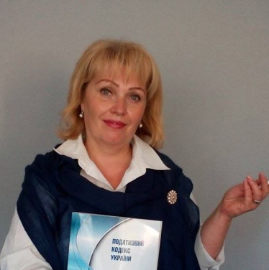
КОНСУЛЬТАНТ:
Олена Габрук- незалежний експерт-консультант з питань оподаткування, 20 річний досвід роботи на консалтинговому ринку, в офіційному податковому виданні, автор професійних публікацій на податкову і облікову тематику.
ПРОГРАМА СЕМІНАРУ:

- Податки на карантині та після: податок на прибуток, ПДВ, ПДФО, ЄСВ.
- Держава ввела нові ліміти для «єдинників» - як цією нормою скористатися в 2020 році? Перехід із старих лімітів на нові! Міграція ФОП – «єдинників» між різними групами єдиного податку на час карантину та після!
- Персонал на карантині: організація роботи персоналу в період карантину: обов'язкові дії роботодавця; документальне оформлення роботи персоналу в період карантину; неповний режим робочого часу - особливості впровадження під час карантину; дистанційна робота – новація! «дистанційні» нюанси під час карантину та після.
- Допомога по частковому безробіттю – а хто отримає?
- Скорочення персоналу після карантину - підстави, ризики масових скорочень; документальне оформлення; розрахунок гарантованих виплат.
- Лікарняні паперові та Е-лікарняні. «Проблемні» карантинні лікарняні. Нюанси роботи Комісії, формування Заявки
- Новий фінансовий моніторинг з 28.04.2020р.! Хто відноситься до суб’єктів фінансового моніторингу і що повинні знати про свої права та обов’язки спеціально визначені суб'єкти первинного фінансового моніторингу: аудитори, бухгалтери та суб’єкти господарювання, що надають послуги з бухгалтерського обліку, консультують з питань оподаткування, надають юридичні послуги, посередницькі послуги по операціям із нерухомістю, адвокатські бюро, адвокатські об'єднання та адвокати, нотаріуси?
- Які операції потрапляють в поле фінансового моніторингу. Верифікація та ідентифікація клієнтів банку, покупців та постачальників. Ризикові контрагенти та операції. Вплив новацій на роботу ФОП.

VIP ГРУПИ ДО 25 ЧОЛОВІК .
Час занять | з 14-00 до 16-00
Вартість | 420,00 грн.

З найкращими побажаннями - Наталія Яблонська.
тел. +38 067-657-20-73, E-mail : office@bcp.com.ua

